

传智播客·UI设计学院
http://ui.itcast.cn

快捷键
快捷键 | 作用 | 说明
Ctrl+U | 首选参数面板
Ctrl+T | 文字环绕标签 | 先选中文字，之后输入标签名称，然后回车
Shift+回车 | br标签
Ctrl+alt+I | img标签
Ctrl+shift+空格 | 空格特殊符号

盒子模型*****
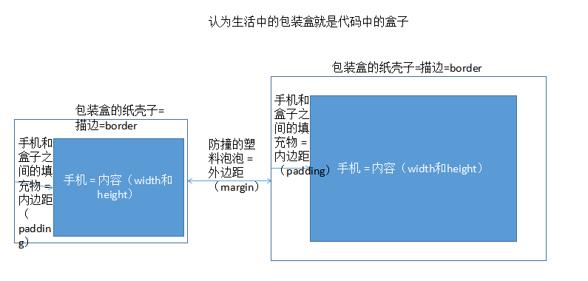

1.1 盒子模型的重要组成部分
外边距margin -- 作用：拉开两个盒子之间的距离
边框线border
内边距padding -- 作用：拉开内容与盒子边缘的距离
内容 -- 实体化范围 -- width和height

1.2 盒子模型在浏览器审查元素的显示样式
反差大的颜色代表margin（盒子以外的）；相近的颜色代表盒子模型以内的组成部分（border、padding、内容）
- .box{ width:300px; height:300px; background:#ccc; border:10px solid green; padding:20px; margin:50px;}
注意：padding：20px和margin：50px 代表的都是盒子模型4个方向的间距

1.3 border设置
书写border属性代表设置盒子四个方向边框线相同，如果想要设置四个方向边框线不同，方法： border-方向英文（left、right、top、bottom）
- border-top:1px solid #000; border-right:10px solid #000; border-bottom:20px solid #000; border-left:40px solid #000;

1.4 padding设置（margin设置方法及含义完全相同）
书写padding代表的是盒子的四个方向的内边距，想要单独设置不同方向内边距，方法：padding-方向英文
- padding-top:10px; padding-right:20px; padding-bottom:40px; padding-left:80px;

1.5 padding多值写法（margin相同）

1.5.1 四值写法
含义：上 右 下 左（从上开始顺时针一圈）
- padding:10px 20px 40px 80px;

1.5.2 三值写法
含义：上 左右 下；
- padding:10px 40px 80px;

1.5.3 两值写法
含义：上下 左右；
- padding:10px 80px;

1.5.4 单值写法
含义：4个方向都相同

1.6 版心居中
核心：margin取值上下随意，左右必须是auto

1.6.1 先决条件
- 居中的盒子必须有宽度
- 盒子的显示模式必须是块级

1.7 padding和border影响盒子尺寸问题
盒子尺寸计算公式 = border + padding + 实体化尺寸
经验：如果盒子添加了padding和border属性，会撑大盒子的尺寸，想要保证盒子尺寸不变，需要在有宽度和高度的前提下减去padding和border的相应取值

CSS初始化/CSS reset
作用：去掉一些不必须要的样式和设置一些通用的样式

2.1 清空标签默认样式
需要清空所有用的到的想得到的标签的默认内外边距和列表样式
- body,div,span,h1,h2,h3,h4,h5,h6,p,ul,li,ol,dl,dt,dd,a,img,input{ margin:0; padding:0; list-style:none;/*清空列表样式*/}

2.2 设置全局样式
设置body标签的文字三属性（字体、字号、颜色）
- body{ font-size:12px; color:#333; font-family:"宋体";}

2.3 设置超链接的默认样式
设置超链接的文字颜色和下划线
- a{ text-decoration:none; color:#333;}
- a:hover{ color:#000;}

外边距合并/塌陷问题
出现环境：
- 当垂直排列的两个盒子，垂直外边距紧挨在一起，就会产生合并/塌陷问题，取值方法：取值取两者之间较大值
- 嵌套排列的两个盒子也有外边距合并问题，解决办法：
1.给父级添加border属性，完整的划分出盒子的边缘；
2.给父级添加overflow：hidden；属性

行内标签的垂直内外边距
行内标签想要改变垂直方向的位置，通过margin和padding都不生效，唯独通过设置行高属性line-height才能生效（原因是因为行高属性可以改变行内标签的中心基线的位置）

